Шаблон отчёта по лабораторной работе 2

дисциплина: Операционные системы

Студент: Леон Атупанья Хосе Фернандо

Содержание

# Цель работы

Изучить идеологию и применение средств контроля версий.

# Задание

Сделайте отчёт по предыдущей лабораторной работе в формате Markdown.–В качестве отчёта просьба предоставить отчёты в 3 форматах:pdf,docxиmd(вархиве,поскольку он должен содержать скриншоты,Makefile ит.д.)

# Выполнение лабораторной работы

Создайте учётную запись на https://github.com. (рис. @fig:001)

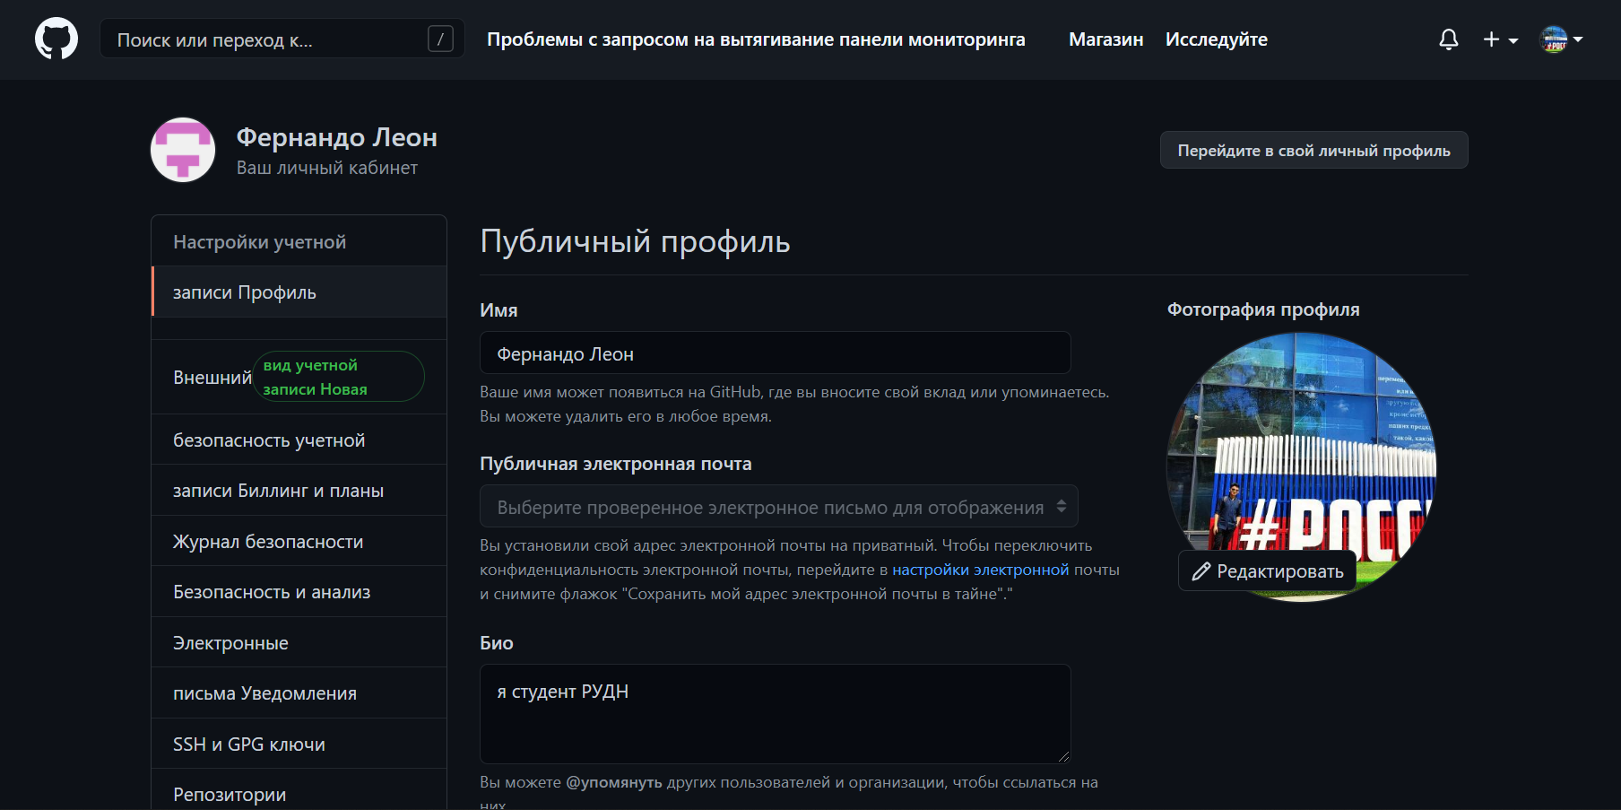

imagen 1

Настроим систему контроля версий git. Поэтому во первых мы должны установить git на системе. Создаем наш репозиторий на Github.com (рис. @fig:002)

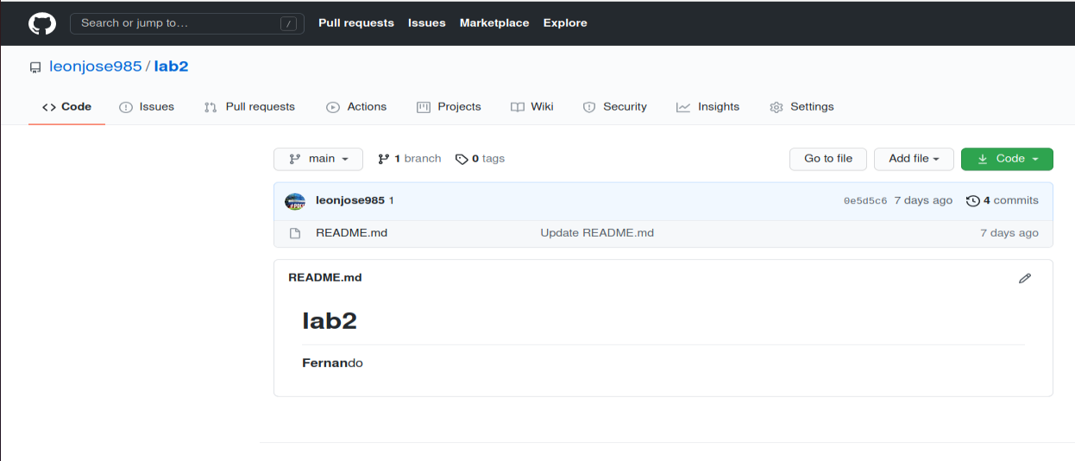

imagen 2

Прежде создать наш локальный репозиторий, мы делаем предварительную конфигурацию, указав имя и email владельца репоитория, а на консоль пишем команд git congif –global user.name “leonjose” и git config –global user.email “fernandoleon833@gmail.com” (рис. @fig:003)

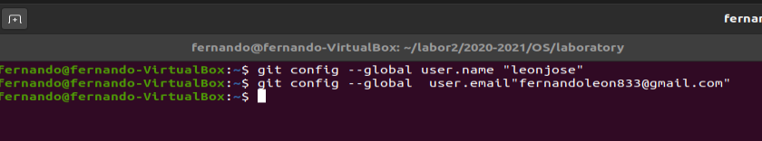

imagen 3

После этого мы пишем код чтобы получить Key для последующей идентификации пользователя на сервере репозиториев, потом пишем код cat /home/Fernando/.ssh/id_rsa.pub чтобы показать key. (рис. @fig:004)

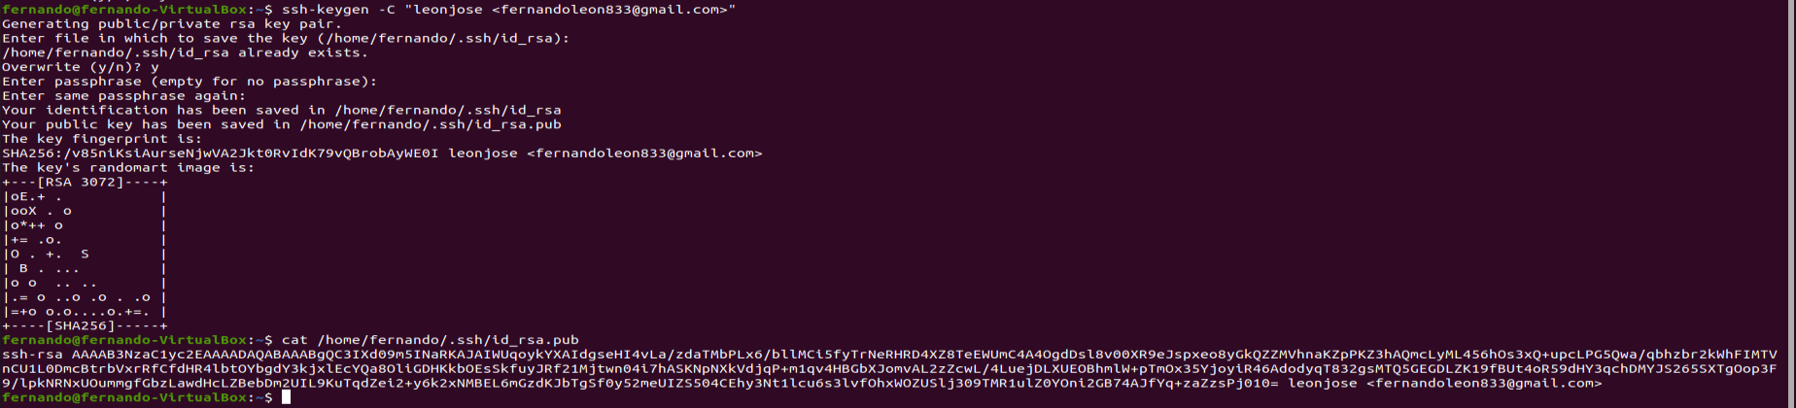

imagen 4

Опять зайдем на Github.com и мы ввели код, который мы получили в разделе SSH and GPG Keys. Мы назначаем имя и код. (рис. @fig:005)

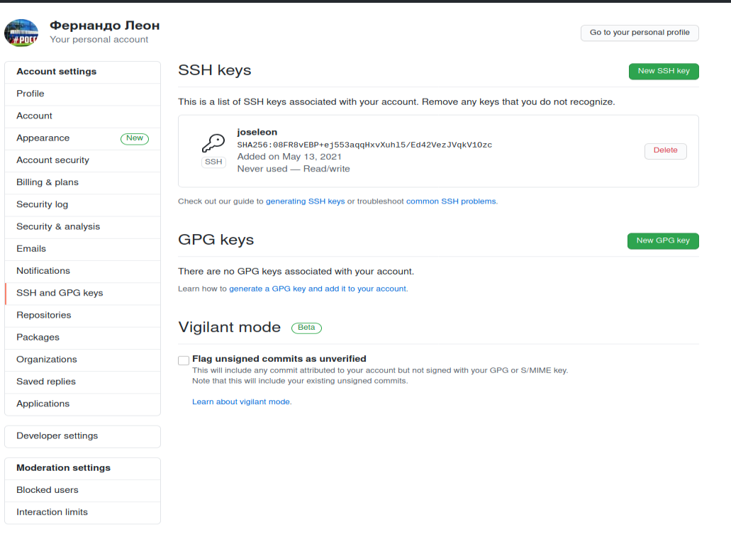

imagen 5

Создаем каталоги по имени program/2020-2021/OS/laboratory и используем коды echo “# lab-2” >> README.md, git init, git add, git add README.md. (рис. @fig:006)

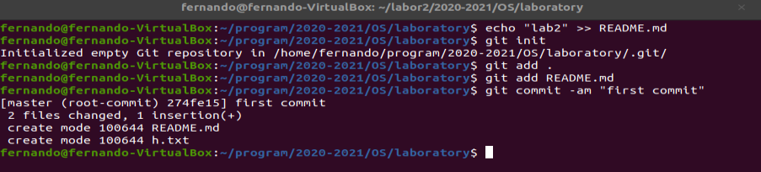

imagen 6

После этого выкладываем на Gibhub. (рис. @fig:007)



imagen 7

Добавим файл лицензии, шаблон игнорируемых файлов, новые файлы и выполним коммит и отправим на github. (рис. @fig:008) (рис. @fig:009)

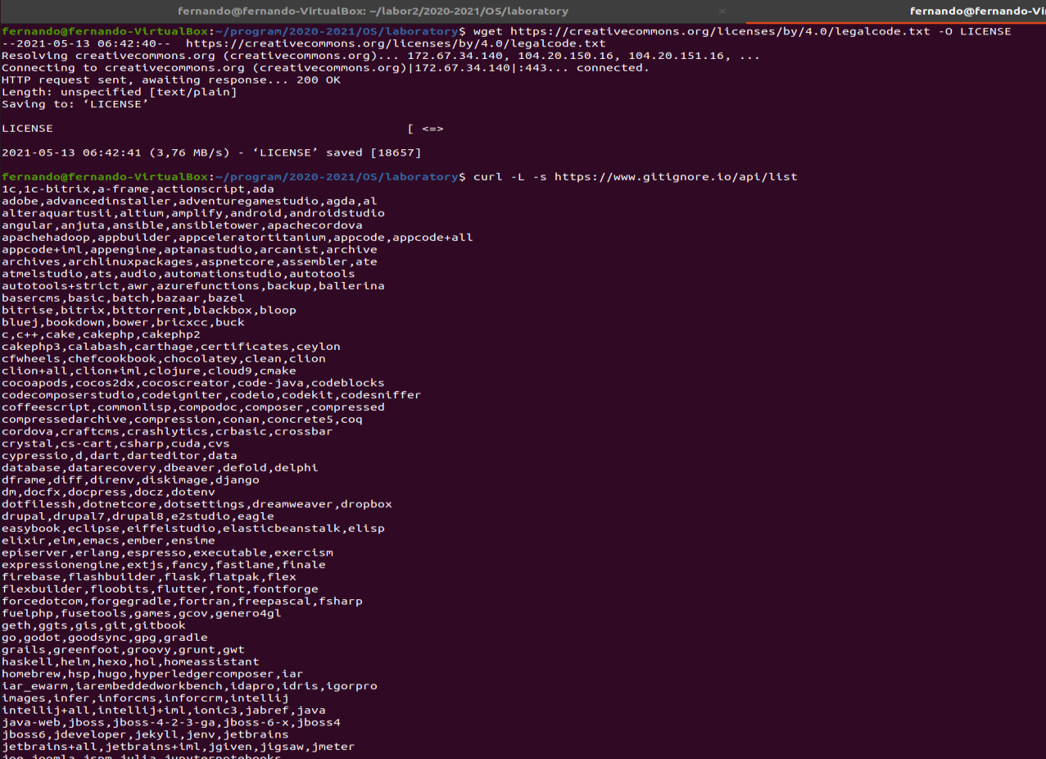 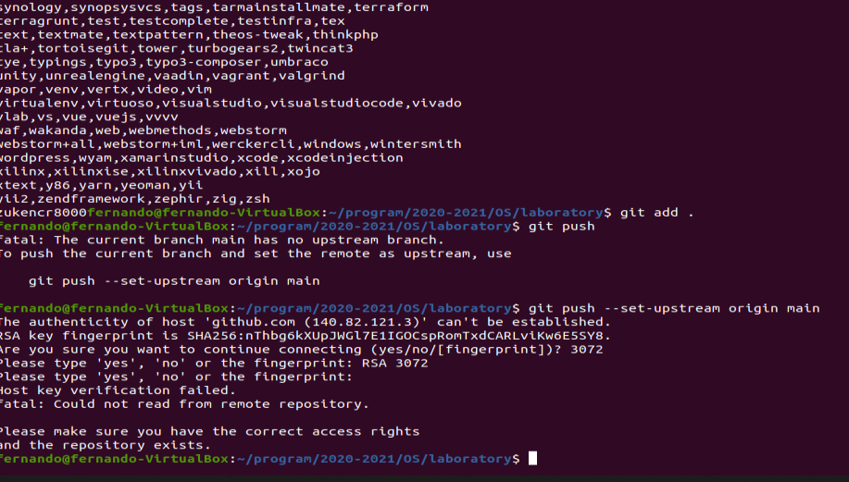

А теперь начинаем с конфигурацией git flow и инициализируем, проверяем если мы на ветке develop, запишем версию, добавим индекс, зальём реализую ветку в основную ветку и отправим данные на git.hub. (рис. @fig:0010) (рис. @fig:0011)

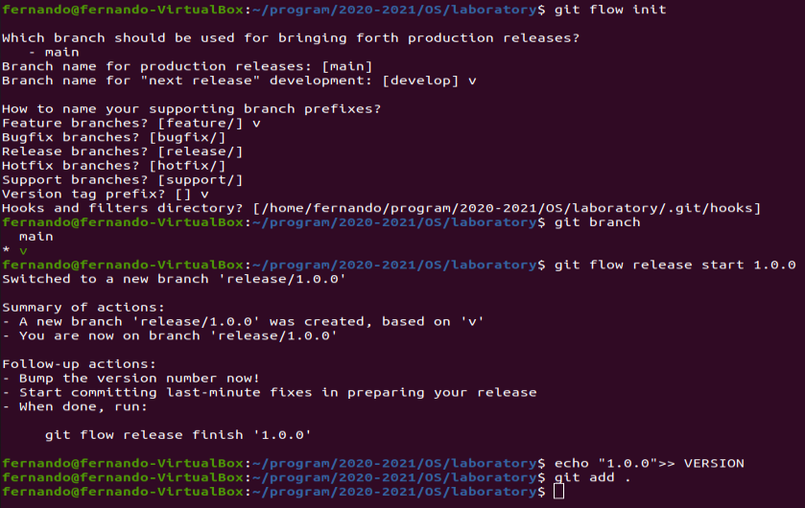 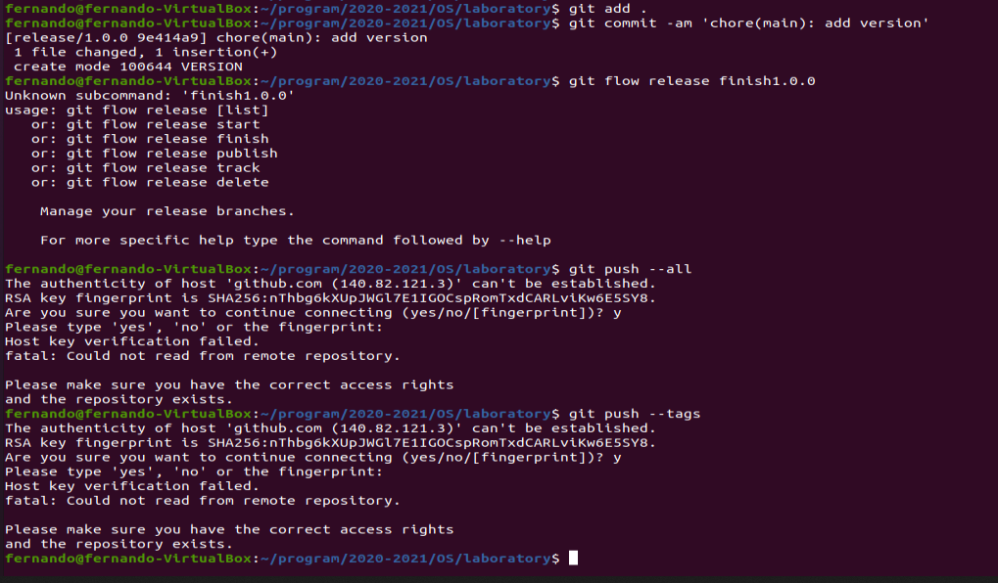

# Выводы

В ходе данной работы я научился о системе контроль версий и как можем работать с сервером Github.com, из того же образом я узнал, как создать локальный репозиторий и как связать его с сервером.